**新 书 推 荐**

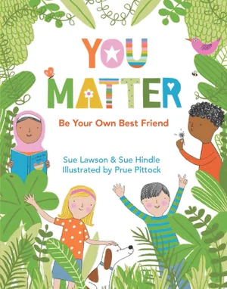**中文书名：《你很重要：做自己最好的朋友》**

**英文书名：YOU MATTER: BE YOUR OWN BEST FRIEND**

**作 者：****Sue Lawson & Sue Hindle, Prue Pittock (Illustrator)**

**出 版 社：Wild Dog**

**代理公司：ANA/Emily**

**出版日期：2022年3月2日**

**代理地区：中国大陆、台湾**

**审读资料：电子稿**

**页 数：64页**

**类 型：儿童非虚构**

**内容简介：**

每个人都会有些日子感觉不太好，比较沮丧，并且我们总会用自己的方式来感受和体会。

《你很重要：做自己最好的朋友》会告诉你一些能够做的、简单的事情，来让你自己有一种比较好的感觉。这本书使用起来很有趣，也很容易，你会发现它成为了你的第二个好朋友！

**媒体评价：**

“这是一个令人愉快的、容易实践的，且富有创意的资源，能够提供给年轻人福祉。清晰的解释和实际的应用为发展自我意识，提供了方法、鼓励和独立性。这本及时出版的刊物温和地、安稳地支持着年轻人，让他们学会和自己交流**。”**

——Belinda Densley，咨询和心理治疗大师

“这本书对年轻人发展积极的自我意识和个人意识来说是非常棒的，给了他们所需的工具。”

——Kerryn Williams，老师，幸福大师

**作者简介：**

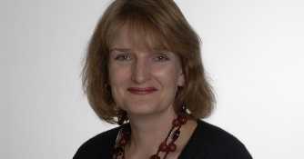**苏·劳森（Sue Lawson）**是一位获奖作家，热衷于鼓励年轻人热爱写作与阅读。她的书以敏感的方式探索了青春期那令人兴奋及心碎的复杂性。

苏获得了许多奖项，包括CBCA年度最佳图书奖。

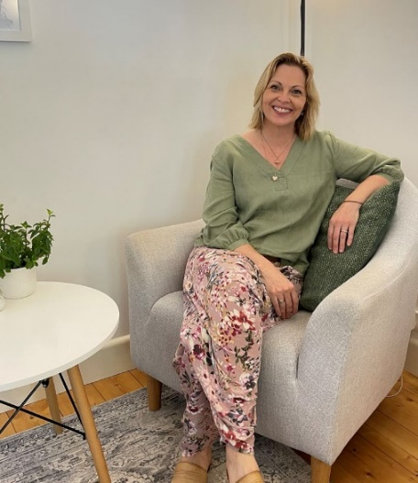**苏·辛德（Sue Hindle）**是一位拥有超过25年经验的个人实践，和研究幸福、能量疗愈及声音的心灵养育者。作为一个灵气治疗师，声音治疗师和歌手/作曲家，她为儿童和成人提供支持和鼓励性的演讲。

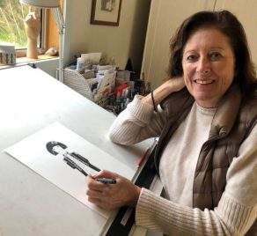**普鲁·皮托克（Prue Pittock）**出生于墨尔本。在学习了艺术和设计之后，她在广告行业工作，这让她找到了理想的工作，为EMI澳大利亚公司绘制和设计唱片封面。她的创作主要呈现在两种颜色中，Prue发展了自己的风格和对有限色板的热爱。在此期间，她为一本少年小说《百合花》画了插图。经过多年的绘画和陶艺，普鲁重拾对插画的热情，她是CBCA入围书《马修·弗林德斯:破船上冒险》的插画师。

**内文插图：**

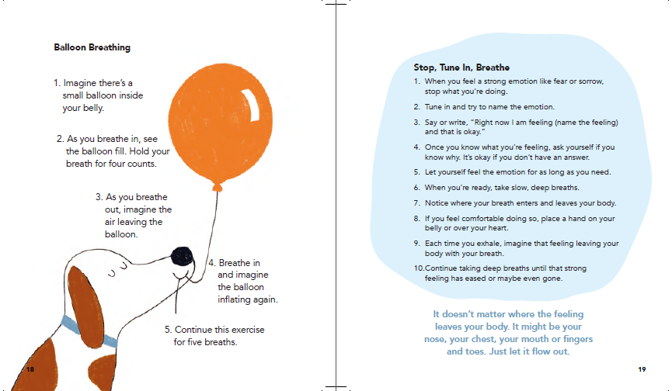

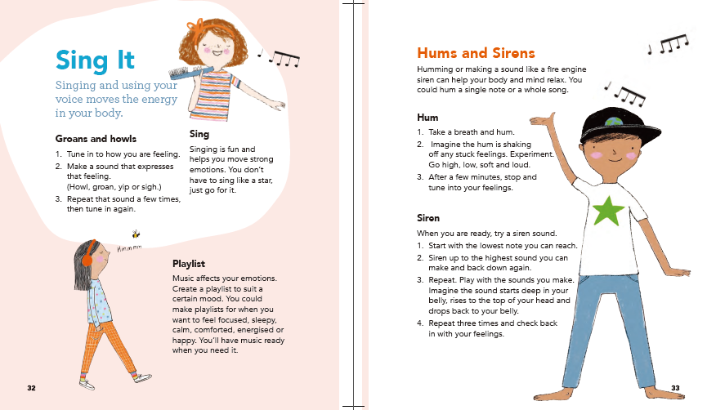

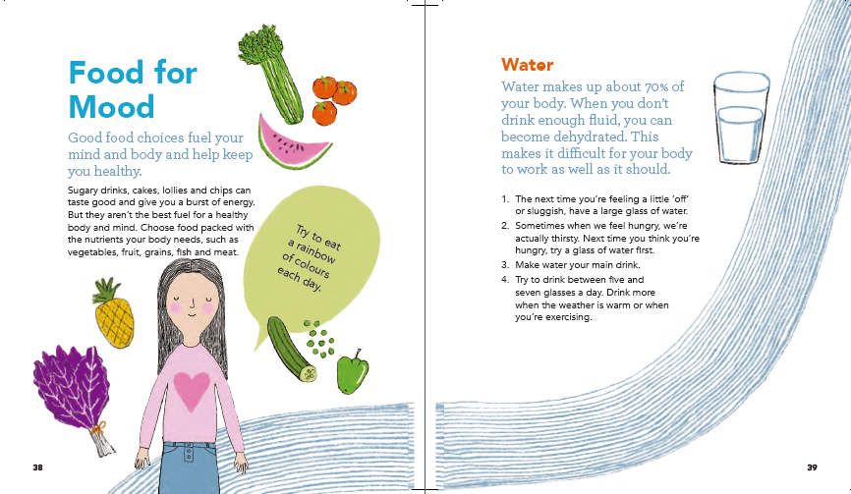

**谢谢您的阅读！**

**请将回馈信息发至：Emily@nurnberg.com.cn**

徐书凝 (Emily Xu)

安德鲁﹒纳伯格联合国际有限公司北京代表处

北京市海淀区中关村大街甲59号中国人民大学文化大厦1705室, 邮编：100872

电话：010-82504206

传真：010-82504200

Email: Emily@nurnberg.com.cn

网址：http://www.nurnberg.com.cn

微博：http://weibo.com/nurnberg

豆瓣小站：http://site.douban.com/110577/

微信订阅号：ANABJ2002